РАСЧЕТ КАБИНЫ ГАЗОТУРБОВОЗА ПРИ ВСТРЕЧЕ С ПРЕПЯТСТВИЕМ

И.Г. Емельянов, А.В. Кузнецов, В.И. Миронов
Уральский государственный университет путей сообщения, Институт машиноведения УрО РАН, Екатеринбург, Россия

Динамический характер нагрузок, возникающих при столкновении локомотивов с различными объектами, иногда (из-за сложности описания объекта) не позволяет определить напряженное состояние в строгой динамической постановке. Поэтому на этапе проектирования новых изделий обычно применяют статический подход оценки напряженного состояния конструкции с использованием эквивалентных нагрузок. Данный прием использован и для оценки прочности кабины газотурбовоза ГТ1-h при наезде на препятствие для эквивалентной нагрузки, равномерно распределенной по лобовой балке (рис.1).
Каркас кабины машиниста локомотива представляет собой сложную пространственную конструкцию, собранную из гнутых профилей и балок незамкнутого профиля. Расчетная схема каркаса представлена на рис. 1.
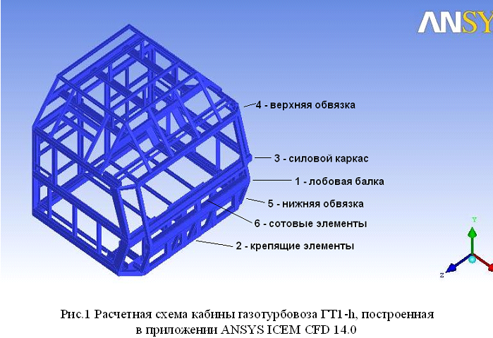
Лобовая балка 1, крепящие ее элементы 2 и набор сотовых элементов 6 по замыслу конструкторов кабины должны при столкновении с преградой разрушиться, снижая ударную нагрузку на силовой пояс 3. При этом передняя балка пояса и боковые ригели не должны получить значительных остаточных деформаций, защищая машиниста, приборную часть, верхнюю 4 и нижнюю 5 обвязку кабины.
В качестве вычислительного комплекса, позволяющего решить задачу расчета напряженно-деформированного состояния кабины, выбран комплекс ANSYS-14. Поскольку элементы кабины это тонкостенные конструкции, то в модели формы, состоящей из 456725 конечных элементов, использован конечный элемент SHELL-181 и опция «большие перемещения». Кабина закреплена на четырех вертикальных жестких опорах и двух жестких горизонтальных опорах. Разбивка и перестроение модели для расчетов проводилось в приложении ANSYS ICEM CFD 14.0.
Решение поставленной задачи существенно зависит от выбора модели материала. Для оценки способности сталей переносить ударные нагрузки и для выявления склонности к хрупкому разрушению используют динамические испытания. Резкое увеличение скорости нагружения приводит к подавлению источников дислокаций, у которых время релаксации дефектов меньше времени процесса деформации. В результате блокируется основной механизм пластической деформации, связанный с образованием подвижных дислокаций. Интегрально данный эффект проявляется в существенном расширении области упругих деформаций и увеличении предельных напряжений при динамических испытаниях стальных образцов. Модуль упругости, напротив, не зависит от скорости деформаций. В расчете напряженного состояния кабины газотурбовоза при возрастающей распределенной нагрузке на лобовую балку принята модель неограниченной упругости материала.
Расчет кабины, проведенный с использованием суперкомпьютера «Уран» ИММ УрО РАН позволил сделать ряд полезных заключений для улучшения конструкции.
Во-первых, выявились требующие усиления элементы в верхней обвязке, на которую опираются части тяжелого электрического оборудования, способные травмировать при аварии машиниста. Во-вторых, следует обратить внимание на поперечные перемещения продольных ригелей несущего каркаса кабины порядка 40мм в плане возможной потери устойчивости данных элементов. В-третьих, лобовая балка остается упругой вплоть до касания со стойками каркаса. Максимальные напряжения в крайних растянутых волокнах среднего сечения балки не превышают статического предела текучести. В-четвертых, при смятии крепящих элементов, расчетные эквивалентные напряжения в которых составляют несколько гигапаскалей, лобовая балка не попадает на переднюю балку каркаса. Это серьезный конструктивный просчет, так как нагрузка от лобовой балки будет действовать не на силовой каркас, а на его опорные стойки, разрушение которых приведет к тяжелым последствиям.

